《下水道の正しい使い方》

下水道ができたからといって、何でも流してよいということではありません。自然を守り生活環境をより良くするためのみんなの財産です。下水道に汚水を流すときには、個人個人が十分に注意して、正しく使いましょう。

水洗トイレの使用は

水洗トイレには、水に溶けない紙や紙おむつ、タバコやガムなどを流すと詰まりの原因となります。また、使用後に水を十分に流さないと、悪臭が発生するおそれがありますので、十分に注意してください。
便器の清掃に、薬品・熱湯・洗剤・みがき粉などむやみに使うと、便器や汚水管を傷めます。

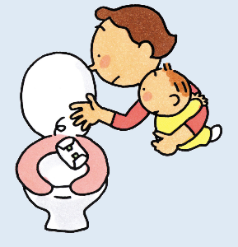

台所では

野菜くずやご飯の残りを流すと詰まりの原因となります。特にディスポーザー（食品くず処理機）で細かくしても詰まりますので、ディスポーザーは絶対に使用しないでください。
天ぷら油やサラダ油の廃油は、石けんと化合して固まり、汚水管を詰まらせたり処理場の機能を低下させるので、流さないでください。

合成洗剤の使用はやめましょう

合成洗剤に含まれている有機リンは、処理場でも完全に取り除くことができず、川や海を汚します。

有害物質は流さないでください

ガソリン、シンナー、石油、アルコール類など揮発性の高い危険物等を流すと、事故（大爆発等）を起こす原因となります。

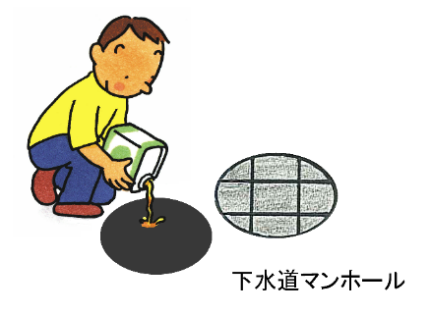

トラップの管理

★器具トラップ★
トラップは水を利用して下水道管からの悪臭等を防ぎます。この水のことを封水とよびます。
封水が完全でないと悪臭が逆流し、害虫が侵入するので封水がこわれないように水を注いでください。
特に床排水トラップ（わんトラップ）や手洗器（Ｓトラップ）などは、冬期に暖房等により水分が蒸発してこわれることがあります。
★トラップます★
トラップますを設けた場合は、油等の浮遊物及び沈殿物がたまりますので、定期的(年４回程度)に取り除いてください。

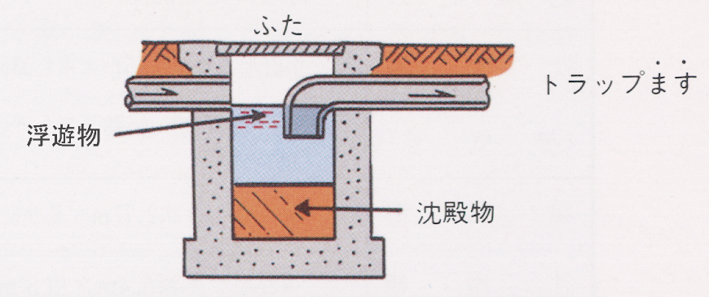

《下水道設備や水洗トイレが故障したときは》
故障の箇所を確認して下記に連絡してください。
【宅地内の汚水管やトイレなどの排水設備について】
下水道排水設備指定工事店⇒「伊東市下水道指定工事店一覧表」をご覧ください。
【下水道取付管、本管及び公道上のマンホールについて】
伊東市役所下水道課 ０５５７－３２－１８２２（施設建設係）
０５５７－３２－１８２１（経理係）

